**实验6 Python类和对象的应用**

【实验目的】

1. 理解教材和PPT实例，掌握类和对象的概念、构造方法和析构方法、类的封装、继承、多态知识。

2. 理解教材和PPT实例，理解面向对象程序设计的概念和特点、运算符重载。熟悉面向对象程序设计的应用。

3. 完成课后习题实例练习，巩固知识和加强实践应用。

4. 根据本章知识，编程解决实际问题。

5. 根据学习手册python文档手册中文版.chm、pycharm帮助和入门指南（见pycharm IDE），自行编写其他Python例子和进行扩展学习。

【实验设备】 配置有Python3.9.7/3.6.5，以及pycharm的计算机设备。

【实验学时】 3学时（1周）

【实验内容】

1. ☆调试教材上第7章所有例子代码。通过理解和分析，结合教材知识，掌握类和对象的概念、构造方法和析构方法、类的封装、继承和多态等基础知识。理解面向对象程序设计的概念和特点，以及运算符重载。熟悉面向对象程序设计的应用。

2. ☆解答第7章课后所有习题1-3。习题3自己编程实现。

3. ★实验6-1：运行下面的程序，回答问题。

要求：程序代码如下，（1）说明程序的执行过程；（2）程序运行结果是什么？

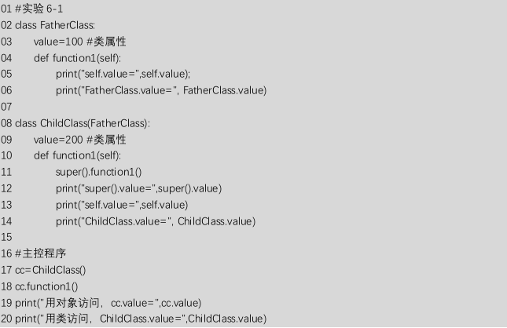

提示：

（1）使用 super()函数调用父类中的属性和方法的程序。

（2）使用 super().function1()语句，调用父类的 function1()方法，此时父类尚未初始化，

第5行 self.value 的值为子类的 value 值 200。父类的 function1()方法执行后返回，

在子类ChildClass 中继承执行第 12行，输出父类的 value 值和子类的 value 值。

第14行用类名 ChildClass 访问子类自己的 value 值。

最后两行分别用对象名和类名访问子类的 value 值。

4. ★★实验6-2：编写程序，重点理解构造方法在继承中的运用。

要求：编写 Person 类，其具有 name、age、sex 等属性。继承于 Person 类的 Teacher 类，具有 title、quality、salary、prize 等属性。显示这些属性，并计算 salary、prize 之和。

5. ★★实验6-3：设计并测试一个表示一个点的 MyPoint 类。

要求：该类包括以下属性：

x：点的横坐标。

y：点的纵坐标。

包括如下方法：

__init__() (self, x, y)：构造方法，创建对象的同时为属性 x、y 赋初值。

getX()：获得点的横坐标。

getY()：获得点的纵坐标。

getDistance (self,p)：返回当前点与点 p 之间的距离。

6. ★针对4和5，撰写实验报告6（含实验6-2、实验6-3）。

7. ☆根据学习手册python文档手册中文版.chm、pycharm帮助和入门指南（见pycharm IDE），自行编写其他Python例子和进行扩展学习和编程。